Moi Drodzy!
Przypominam, iż jeśli są jakieś trudności, to jestem dla Was dostępna, w godzinach naszych lekcji, na Whatsappie i pod telefonem (518502677).

15.06 i 19.06. 2020
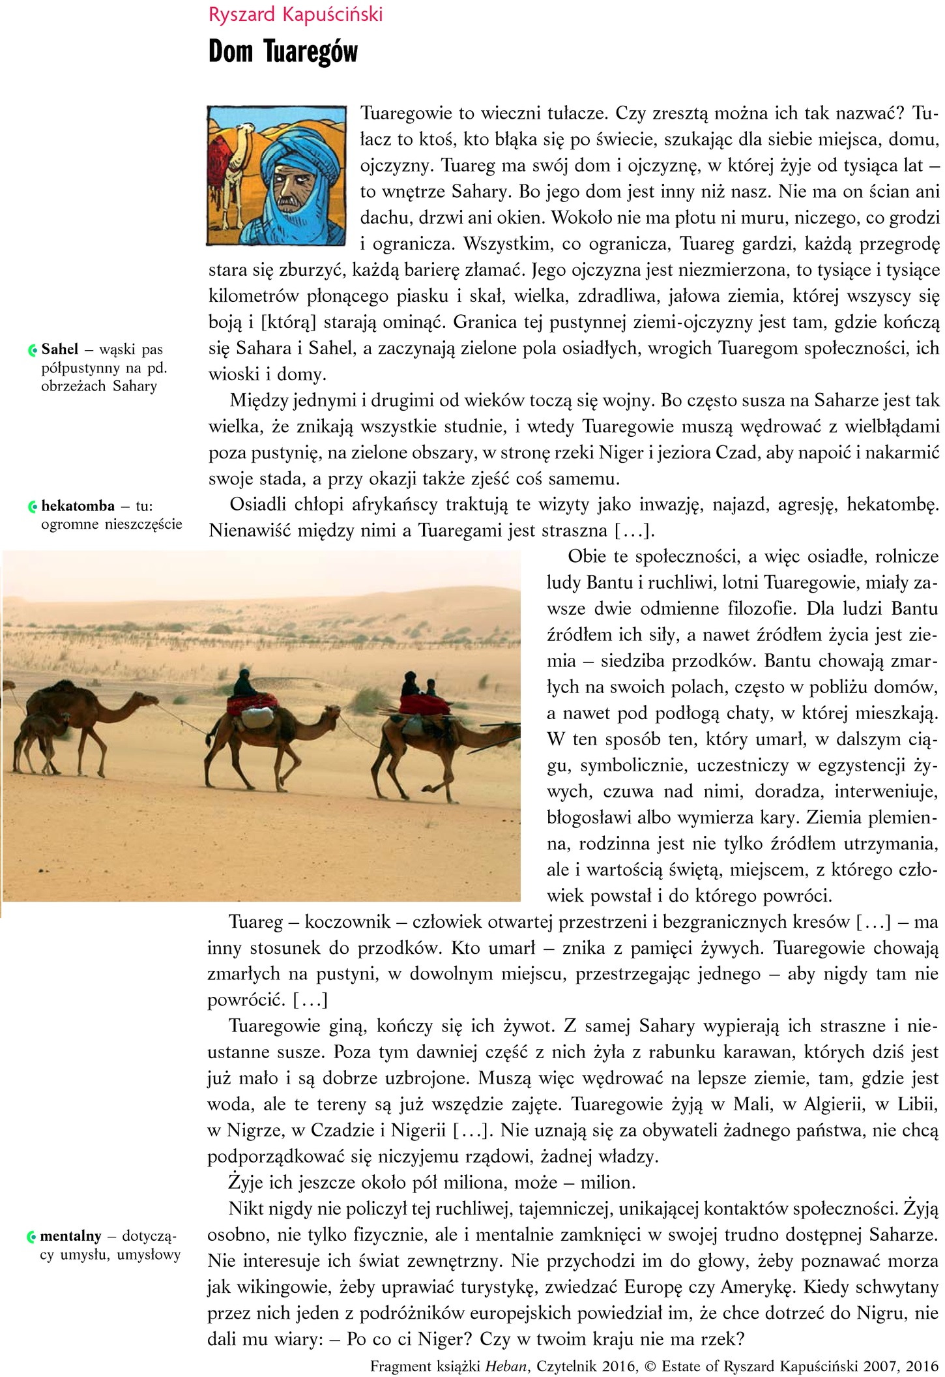
T: Między bezpieczeństwem a wolnością.

1. Przeczytaj poniżej zamieszczony tekst "Dom Tuaregów"
2. Odpowiedz na pytania:
1. Jak wygląda dom Tuaregów?
2. Czym różni się dom Tuaregów od innych domów?
3. Co posiadają Tuaregowie?
4. Jak zagraża Tuaregom klimat?
5. Kim jest Bantu?
6. Jak wyglądają stosunki pomiędzy Tuaregami i Bantu?

3. Porównaj życie Tuaregów i Bantu. W czym są podobni, a czym się od siebie różnią?

